淡江時報 第 859 期
蔣國樑古典詩創作獎揭曉
新聞萬花筒
【【記者黃宛真淡水校園報導】第2屆蔣國樑先生古典詩創作獎於上月29日在覺軒花園舉辦頒獎典禮，蔣國樑先生家屬蔣國榆女士、《乾坤詩刊》副社長徐世澤及各校中文系教師等參與。本屆首度開放校外學生報名，由中央中文碩四何維剛獲得第1名，第2名為本校中文系碩三劉兆恩、第3名是銘傳應用中文碩三涂宗賢，獲贈獎金、獎盃及由本校中文系榮譽教授曾昭旭親題得獎者作品摺扇。何維剛表示，很高興得獎，不會就此滿足會持續創作古典詩。

活動當天，中文系舉辦「立夏詩會」，邀請中文系榮譽教授陳文華擔任左詞宗、玄奘大學中文系教授文幸福擔任右詞宗，並由左詞宗拈題、右詞宗拈韻，讓與會同學即興創作後，最後再分別評選出15首，頒發獎狀鼓勵。本次詩會活動承辦人中文系教授顏崑陽表示，這次是採「擊缽聯吟」方式進行，感謝全國大專院校的古典詩社、徐世澤等到場支持，得獎作品將刊載在《乾坤詩刊》、中華詩歌學苑（http://tw.chinesepoet.com/）與網路古典詩詞雅集（http://www.poetrys.org/phpbb/）。
2012/05/07

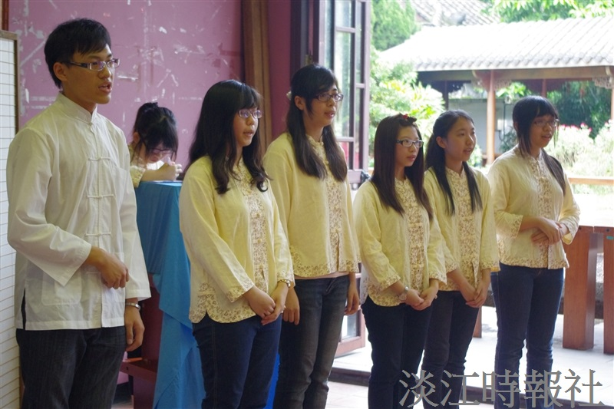
在第2屆蔣國樑先生古典詩創作獎頒獎典禮上，安排驚聲詩社吟唱蔣國樑先生的詩作。（攝影／黃資詒）

